Азбука безопасности на улице
и дома для дошкольников
Подготовила: Воспитатель
Ибрагимова Э.К.
МБДОУ №18 д/с
"Мишутка"

Прогулка полна опасностей…

на проезжей части
вблизи водоемов и на тонком льду

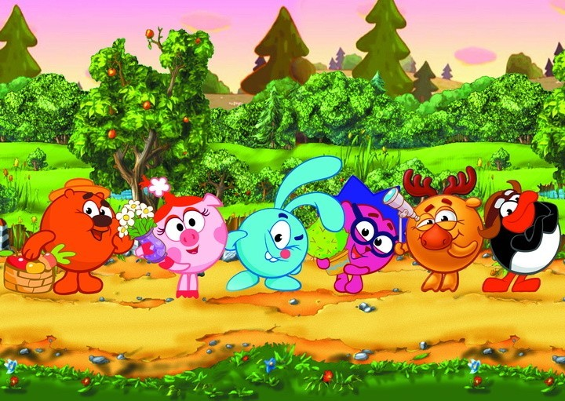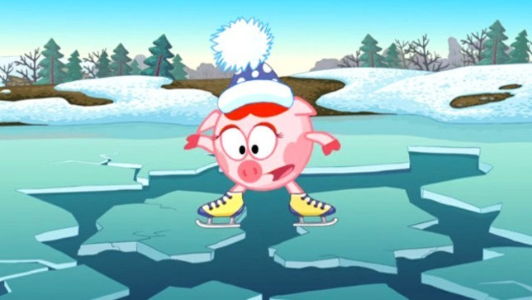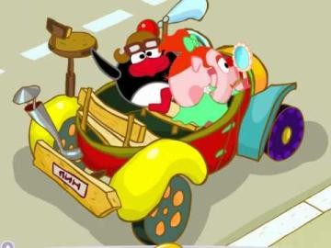

во время прогулки на природе

Опасности, которые ты можешь встретить у себя дома

открытое окно или балкон
экстремальные ситуации
(пожар, появление грабителей,
некоторые предметы быта

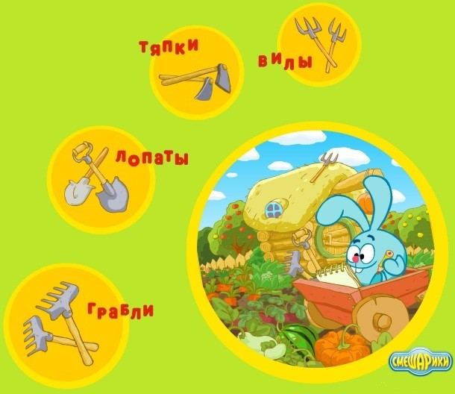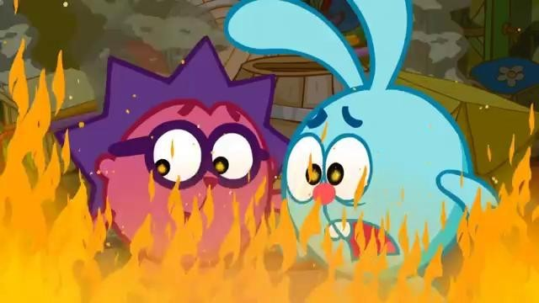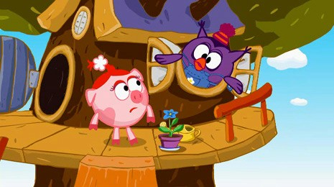получение травмы)

Есть предметы разные:
острые, опасные…

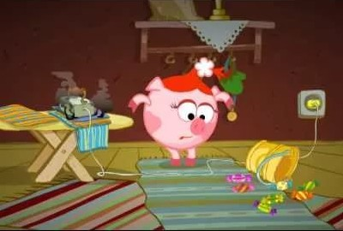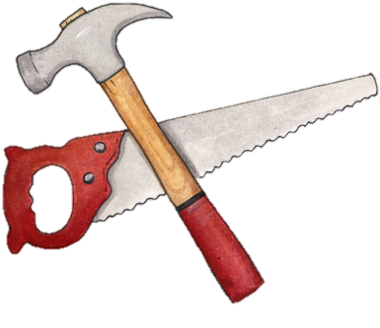Эти брать не должен ты, чтобы не было беды…
- спички
- газовые плиты
- розетки
- электроприборы

Эти же предметы в месте под запретом:
- бытовая химия
- лекарства
- режуще – колющие предметы

Вот немного подрастешь, многому научишься, многое поймешь.
В руки ты тогда возьмешь:
- иголку
- ножниц
- нож

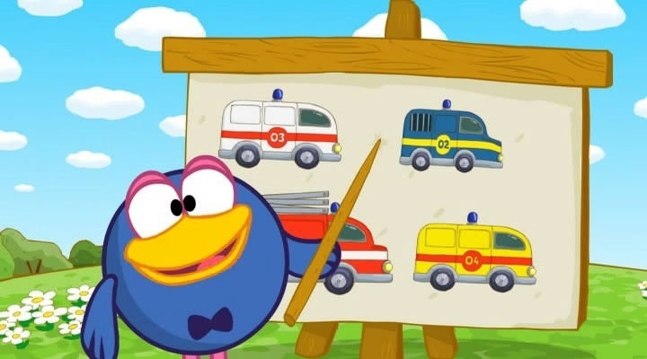Если в доме вдруг беда: задымились провода Или пламя рядом вдруг, то ты тогда
Времени уж не теряй и пожарных вызывай. В руки телефон бери, «01» скорей звони!
Иногда случается
«Чужой» в дом прорывается… Не стесняйся, не тушуйся
Взрослых ты быстрей зови и в полицию звони. Цифры важные «02» ты запомни навсегда!
Ну, а если нужен врач, Взрослому иль малышу
Ты «03» скорей звони и о помощи проси. Доктор в дом к тебе придет,
Всем поможет, всех спасет! Хоть и мал ты ростом Запомнить нужно просто: Телефоны главные,
Для жизни очень важные!

Лето – вкусная пора, Рада ей вся детвора! Много ягод и грибов,
Но не все для наших ртов! Коль не знаешь, что нашел Рисковать не нужно!
Чтоб здоровье уберечь
И беду вдруг не навлечь. Докторам работы чтобы Не добавили микробы: Фрукты, овощи ты мой, Каждый день перед едой!

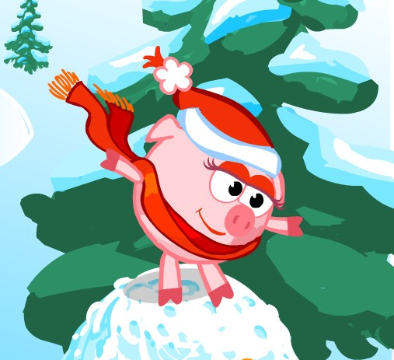На прогулку собирайся, Потеплее одевайся!
Свежим воздухом дыши, Все на горку, малыши!
Но зимою часто лед Всем идти нам не дает.
Очень скользко, берегись! Крепче на ногах держись! А весною на реке
Не гуляй и налегке: Тонок лед, опасен он – Ты на нем не защищен!

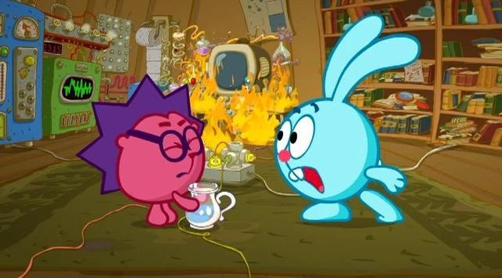Если дома ты один и игру затеял,
Нож и ножницы не тронь: пальцы чтоб не резал! И с огнем ты не балуй!
Ведь пожар – не шутка! Спички, электричество и газ – До беды минутка!
Маму с папой подожди, Взрослые помогут:
Чай согреть, мультфильм включить Газ закрыть и воду.

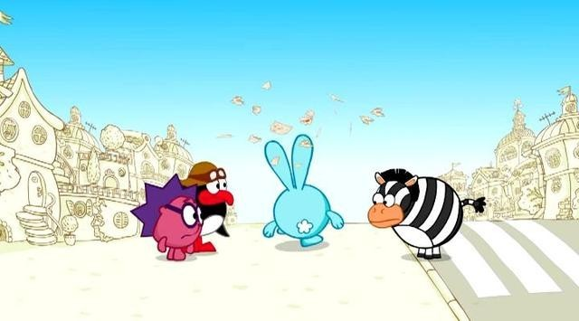Осторожность соблюдай, На дороге не зевай!
Раз! Налево посмотри: Не спеша вперед иди, Два! Ты вправо погляди: Коли нет машин вблизи – Нет преграды на пути!

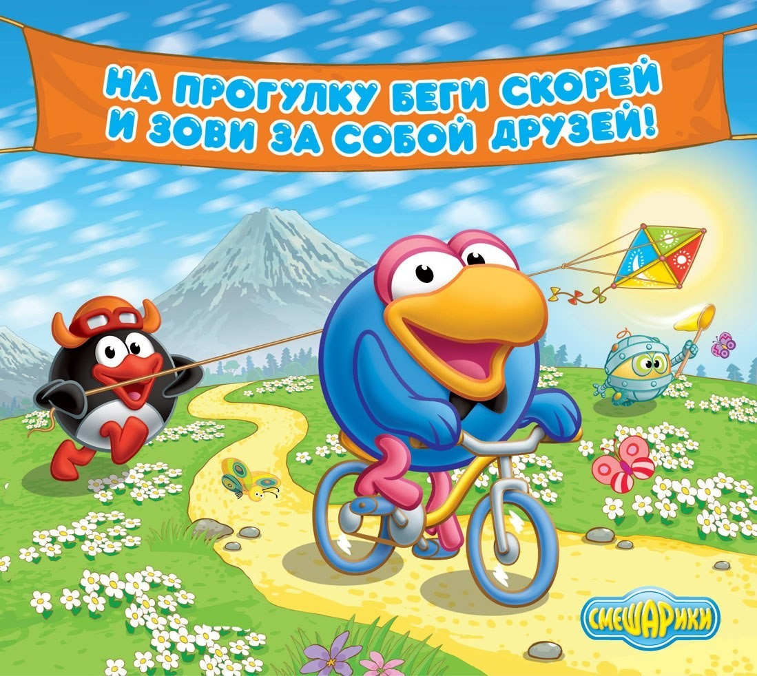Часто любят малыши Посмотреть в окошко:
Не идет ли дождь и снег. Спит ли где-то кошка?
Но должны все малыши Помнить непременно: Что в открытое окно
Выпасть можно ох, мгновенно! Чтобы жизнь детей сберечь, Взрослым лучше запереть Окна и балконы!
С малышами погулять, Мамы, выходите!
На прогулке во дворе За детьми следите!

Помоги Смешарикам поступить правильно:

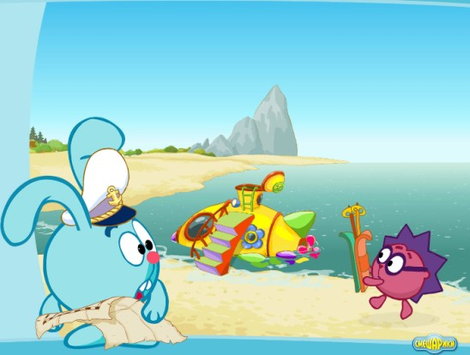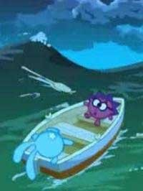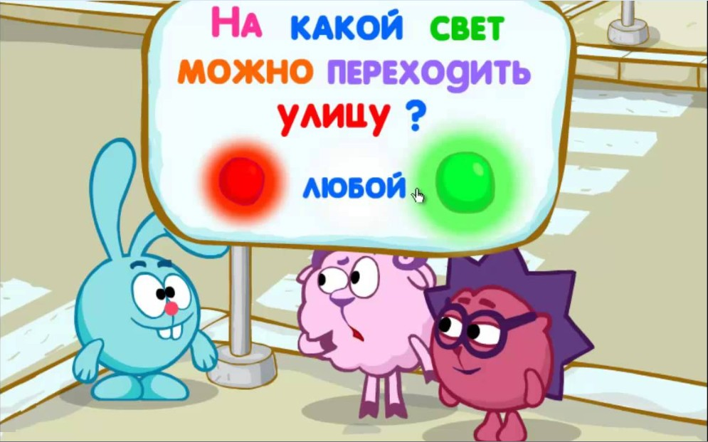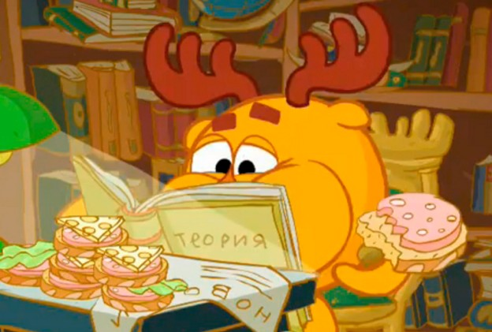В какую погоду можно отдыхать у воды?
Чья еда полезнее?

Источники:
Авдеева Н.Н., Князева Н.Л., Стеркина Р.Б. «Безопасность: Учебное пособие по основам безопасности жизнедеятельности детей старшего дошкольного возраста.» - СПб.: «ДЕТСТВО- ПРЕСС», 2002.
Картинки из российского мультипликационного сериала «Смешарики» с сайтов:
  - https://teleperedacha.sineekoltso.ru/w-u_xBf0Se0/smeshariki-po-doroge-so-smesharikami-4-chast/
  - http://download-telegram.ru/skachat-stikery-smeshariki-dlya-telegram.html
  - http://kater73.ru/manikyur-i-instrumenty/bezopasnye-multfilmy-dlya-detey
  - https://www.salitune.com/video/HQVdf3lD1Wg/-
  - http://ukrkino.ru/2010/11/smeshariki-put-v-prilichnoe-obshhestvo/
  - http://zaikinmir.ru/kartinki/download/smeshariki/smeshariki-kartinki-84.php
  - http://m.woman.ru/WomanTV/cartoons/article/125162/
  - http://www.megainet.info/media/cartoons/3675-smeshariki-azbuka-bezopasnosti-2010-dvdrip-. html
  - http://www.culture.ru/events/137192/vstrecha-azbuka-kulturi
  - http://
detsad481.ucoz.ru/news/opasnost_otkrytykh_vodoemov_v_kholodnoe_vremja_goda/2015-11-16-184
  - http://picsreview.ru/smeshariki-bobslei-delo-principa/
  - http://topsgamesonline.com/смешарики-нюша-катается-со-снежной-го/
  - https://otvet.mail.ru/question/187702775
  - http://pobedpix.com/smeshariki-lili
  - http://ucrazy.ru/foto/1174269977-smeshariki_2_chast.html
  - http://picsreview.ru/smeshariki-kartinki-vseh-geroev/

